
Sprint Documentation
Sprint # | Start Date: | Final Date:
Projetc Name: | Civitas-frontend
Ano: 5º | Análise e Desenvolvimento de Sistemas - AMS
Team Members
Karen Valião de abreu

Sprint Backlog
Task# | Description | Start Date | Final date
21 | Desenvolver botão do sistema | 10/10/2025 | 14/10/2025

Task Description
Task # | Description | Assigned To | Status | Estimated Hours | Logged Hours
21 | O objetivo desta tarefa é criar um botão funcional e estilizado para o sistema. O botão deve seguir a identidade visual existente, ser responsivo e garantir boa experiência de usuário. | Karen Valião de abreu | Entregue | 10 horas | 10 horas

Sprint Description
Sprint 02 - Desenvolver botão do sistema - Front-end
🎯 Objetivo
O objetivo desta tarefa é criar um botão funcional e estilizado para o sistema. O botão deve seguir a identidade visual existente, ser responsivo e garantir boa experiência de usuário.
✅ Critérios de Aceite
Botão implementado e estilizado conforme padrões do sistema.
Funcionalidade de clique testada.
Responsivo e acessível (cores, tamanho e contraste adequados).
🗒️ Observações
Inclua variações do botão se necessário (ex: primário, secundário, hover, desabilitado).
Documente como o botão deve ser usado no sistema e anexe prints ou snippet de código.

Sprint Results

Criação e aprimoramento do componente de botão
Durante esta sprint, foi desenvolvido e aprimorado o componente de botão do projeto Civitas. O objetivo foi criar um botão mais profissional, padronizado e reutilizável, garantindo consistência visual e facilidade de manutenção no frontend.
Após ajustes e testes, o componente foi implementado com diferentes variações de estilo (primary, secondary, tertiary e login), utilizando Tailwind CSS e React com TypeScript para maior tipagem e segurança no código.
Também foram aplicadas boas práticas de design, como cantos arredondados, transições suaves e responsividade.
Ao final da tarefa, os seguintes resultados foram alcançados:
- Criação de um componente de botão genérico e reutilizável (Button.tsx);
- Implementação de diferentes variantes de cor e tamanho, conforme o padrão visual do projeto;
- Adição de efeitos de hover e estados desabilitados, aprimorando a experiência do usuário;
- Organização e teste do componente em uma página dedicada para validação visual.
Resultado:

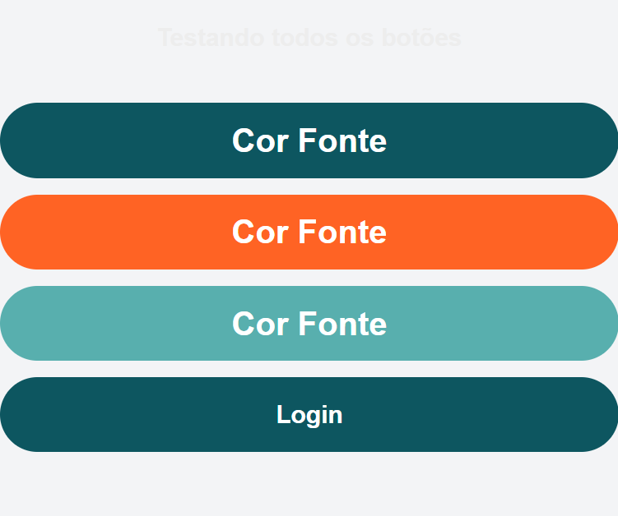

Assinaturas

